ПРИМЕРНЫЙ СПИСОК
юридической и методической литературы, планируемый к раздаче участникам Третьего Общероссийского муниципального правового Форума

1. Конституция РФ с комментариями для изучения и понимания.
2. Книга «Местное самоуправление в современной России: становление и развитие. Историко-правовые аспекты».
3. Журнал «Местное право» № 3 и № 4 2011 г.
4. Книга «Развитие местного самоуправления в современной России».
5. Брошюры «Ответы на наиболее актуальные вопросы, затрагивающие компетенцию органов местного самоуправления». Части 1-5.
6. Книга «Сборник модельных муниципальных правовых актов органов местного самоуправления по решению вопросов местного значения».
7. Книга «Судебная защита органов местного самоуправления».
8. Комментарий к Федеральному закону от 02.03.2007 № 25-ФЗ «О муниципальной службе в Российской Федерации» 2011 г.
9. Комментарий к Федеральному закону от 26.12.2008 N 294-ФЗ «О защите прав юридических лиц и индивидуальных предпринимателей при осуществлении государственного контроля (надзора) и муниципального контроля» 2011 г.
10. Книга «Выборы и избирательное право в зеркале судебных решений».
11. Литература по ТОСам, гражданскому обществу (перечень проговаривается со специалистами).
12. Литература по правовым аспектам организации муниципальных услуг и межбюджетным отношениям (перечень проговаривается со специалистами).

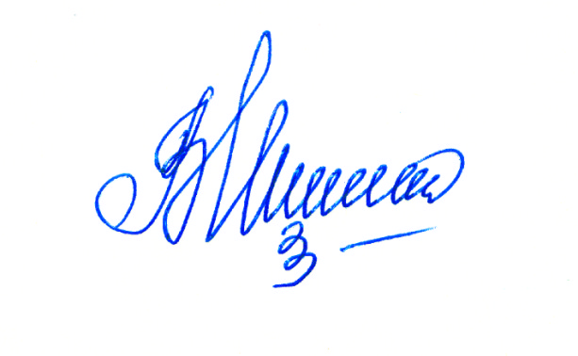
Председатель Объединения
муниципальных юристов России,
кандидат юридических наук В.А. Щепачев

